Схема данных № 1 – база данных Борей (рис. 1)
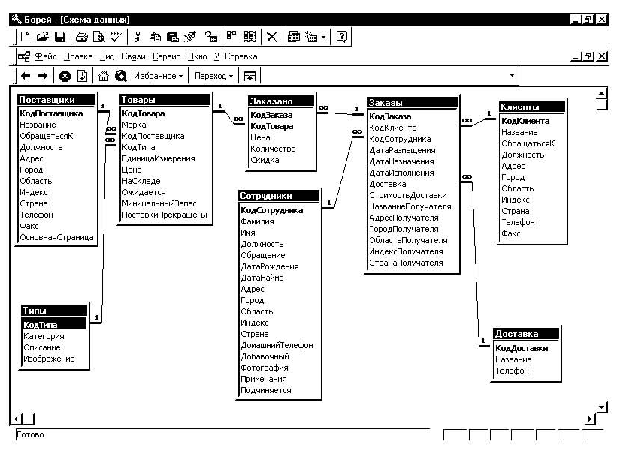

1.2. Выдать названия клиентов с заказами на октябрь текущего года, их
адреса, сведения о месте нахождения.
1.5. Выдать фамилии и имена сотрудников, работавших по заказам на
октябрь текущего года клиента LINO-Delicateses.

Примечание. Состав таблиц и полей базы данных Борей:
- таблицы базы данных:
Борей.(Поставщики, Типы, Товары, Заказано, Сотрудники, Заказы, Клиенты, Доставка)
- структуры таблиц:
Поставщки.(КодПоставщика, Название, ОбращатьсяК, Должность, Адрес, Город, Область, Индекс, Страна, Телефон, Факс),
Типы.(КодТипа, Категория, Описание, Изображение),
Товары.(КодТовара, Марка, КодПоставщика, КодТипа, ЕдиницаИзмерения, Цена, НаСкладе, Ожидается, МинимальныйЗапас, ПоставкиПрекращены), Заказано.(КодЗаказа, КодТовара, Цена, Количество, Скидка), Сотрудники.(КодСотрудника, Фамилия, Имя, Должность, Обращение, ДатаРождения, ДатаНайма, Адрес, Город, Область, Индекс, Страна, ДомашнийТелефон, Добавочный, Примечания, Подчиняется),
Заказы.(КодЗаказа, КодКлиента, КодСотрудника, ДатаРазмещения, ДатаНазначения, ДатаИсполнения, Доставка, СтоимостьДоставки, НазваниеПолучателя, АдресПолучателя, ГородПолучателя, ОбластьПолучателя, ИндексПолучателя, СтранаПолучателя), Клиенты.(КодКлиента, Название, ОбращатьсяК, Должность, Адрес, Город, Область, Индекс, Страна, Телефон, Факс), Доставка.(КодДоставки, Название, Телефон).

Схема № 2 – база данных Заказы на работы (рис. 2)
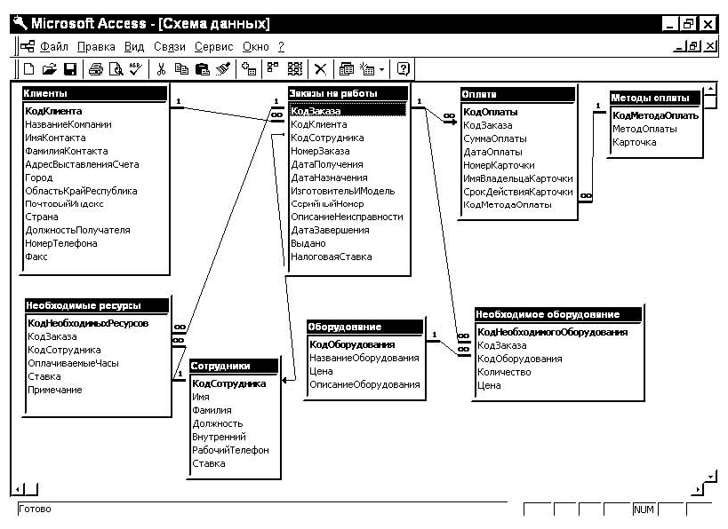
2.5. Получить сведения о клиентах с заказами на определенный период текущего года.
Примечание. Состав таблиц и полей базы данных Заказы на работы:
1) таблицы базы данных:
Заказы на работы.(Необходимые ресурсы, Заказы на работы, Сотрудники, Клиенты,
Оплата, Необходимое оборудование, Оборудование, Оплата, Методы оплаты)
2) структуры таблиц:
Необходимые ресурсы.(КодНеобходимыхРесурсов, КодЗаказа, КодСотрудника,
ОплачиваемыеЧасы, Ставка,Примечание),
Сотрудники.(КодСотрудника, Фамилия, Должность, Внутренний, РабочийТелефон,
Ставка),
Заказы на работы.(КодЗаказа, КодКлиента, КодСотрудника, НомерЗаказа,
ДатаПолучения, ДатаНазначения, ИзготовительИМодель, СерийныйНомер,
ОписаниеНеисправности, ДатаЗавершения, Выдано, НалоговаяСтавка),
Клиенты.(КодКлиента, НазваниеКомпании, ИмяКонтакта072 а, ФамилияКонтакта,
АдресВыставленияСчета, Город, ОбластьКрайРеспублика, ПочтовыйИндекс, Страна,
ДолжностьПолучателя, НомерТелефона, Факс),
Оплата.(КодОплаты, КодЗаказа, СуммаОплаты, ДатаОплаты, НомерКарточки,
ИмяВладельцаКарточки, СрокДействияКарточки, КодМетодаОплаты),
Методы оплаты.(КодМетодаОплаты, МетодОплаты, Карточка),
Необходимое оборудование.(КодНеобходимогоОборудования, КодЗаказа,
КодОборудования, Количество, Цена),
Оборудование.(КодОборудования, НазваниеОборудования, Цена,
ОписаниеОборудования).
Схема № 4 – база данных Проекты (рис. 4)
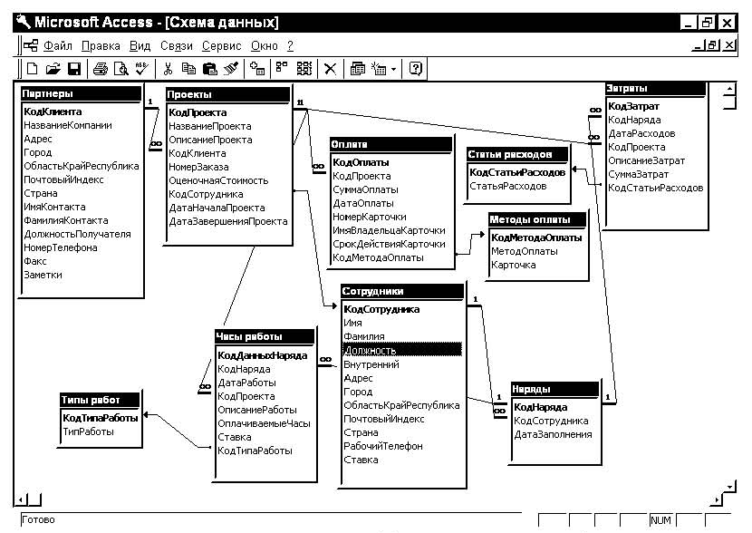
4.1. Получить сведения о проектах c партнерами из Украины, которые
должны быть завершены к указанной дате, включая стоимость и
продолжительность.
Примечание. Состав таблиц и полей базы данных Проекты:
1) таблицы база данных:
Проекты. (Партнеры, Проекты, Типы работ, Часы работы, Сотрудники, Наряды,
Оплата, Методы оплаты, Статьи расходов, Затраты)
2) структуры таблиц:
Партнеры.(КодКлиента, НазваниеКомпании, Адрес, Город, ОбластьКрайРеспублика,
ПочтовыйИндекс, Страна, ИмяКонтакта, ФамилияКонтакта, ДолжностьПолучателя,
НомерТелефона, Факс, Заметки),
Проекты.(КодПроекта, НазваниеПроекта, ОписаниеПроекта, КодКлиента,
НомерЗаказа, ОценочнаяСтоимость, КодСотрудника, ДатаНачалаПроекта,
ДатаЗавершенияПроекта),
Типы работ.(КодТипаРабот,ТипРабот),
Часы работы.(КодДанныхНаряда, КодНаряда, ДатаРаботы, КодПроекта,
ОписаниеРаботы, ОплачиваемыеЧасы, Ставка, КодТипаРаботы),
Оплата.(КодОплаты, КодПроекта, СуммаОплаты, ДатаОплаты, НомерКарточки,
ИмяВладельцаКарточки, СрокДействияКарточки, КодМетодаОплаты),
Методы оплаты.(КодМетодаОплаты, МетодОплаты,Карточка),
Затраты.(КодЗатрат,КодНаряда, ДатаРасходов, КодПроекта, ОписаниеЗатрат, СуммаЗатрат,
КодСтатьиРасходов),
Наряды.(КодНаряда, КодСотрудника, ДатаЗаполнения),
Статьи расходов.(КодСтатьиРасходов,СтатьяРасходов),
Сотрудники.(КодСотрудника,Имя,Фамилия,Должность,Внутренний,
Адрес,Город,ОбластьКрайРеспублика,ПочтовыйИндекс,Страна,РабочийТелефон,Ставка).

Схема № 6 – база данных Бумаги (рис. 6)
(состав основных таблиц рассмотрен в [7, 16])
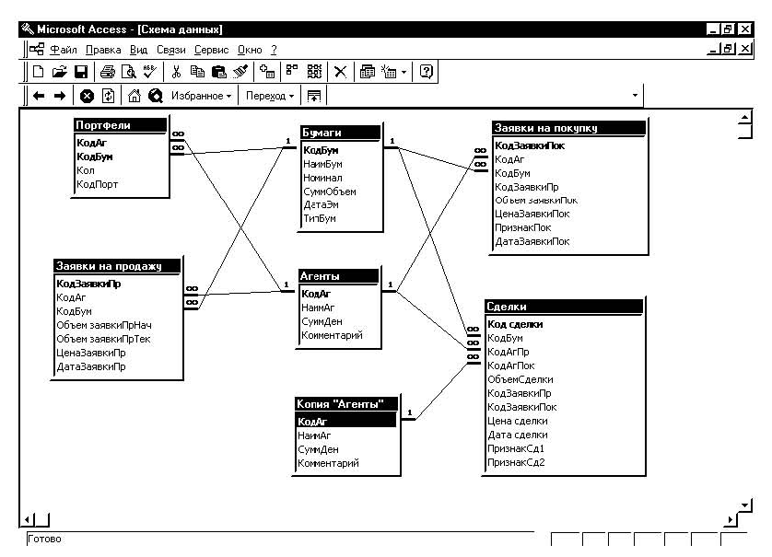
6.9. Изучить (в динамике) цены и их формирование по всем сделкам
путем сравнения по каждой бумаге цены продажи и цены сделки.

